如何設定 網路TCP/IP
說明：
以下設定範例以 蘋果作業系統 Mac OS X 為主，微軟Windows11電腦用戶請看這裡
微軟Windows8/10用戶請看這裡，無線網路分享器用戶請看這裡

Step1
- 在螢幕左上角，點選「蘋果」，再點選「系統偏好設定」，如下圖示：
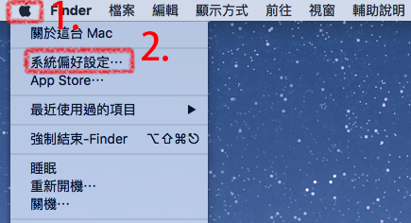

Step2
- 點選「網路」，如下圖示：
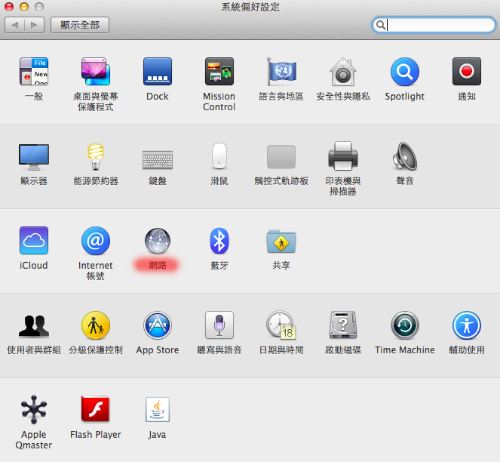

Step3
- 點選左側「USB乙太網路」，因蘋果電腦型號而異，除USB乙太網路之外，也可能是Thunderbolt乙太網路或者其它。依型號不同，設定方式是相同的。依此圖範例為「USB乙太網路」，設定IPv4: 手動，將申請宿網後，所給定的IP位址、子網路遮罩、通訊閘(等同路由器)依序填入，再點選「進階」，如下圖示：
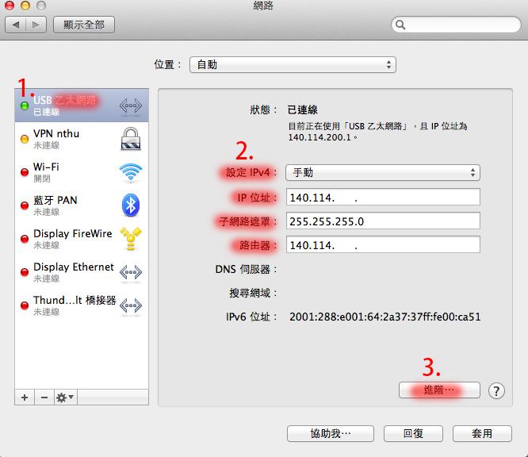

Step4
- 於「網路」進階視窗中，點選「DNS」，再點選左下角「+」，然後輸入「140.114.63.1」、「140.114.64.1」，最後點選「好」，如下圖示：
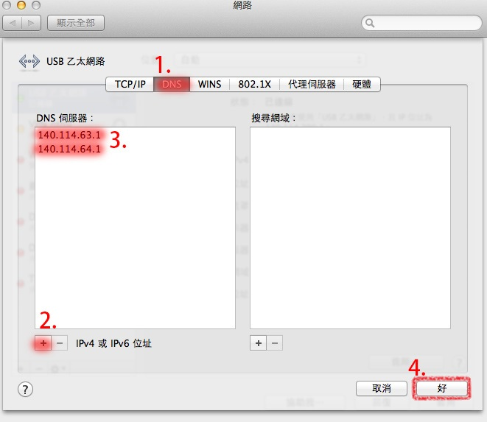

Step5
- TCP/IP設定完成，試看看能不能上網吧！
- 問：我的IP都設定好了，卻出現「無效的伺服器位址 BasicIPv6ValidationError」，該怎麼解決？
答：請試看看把DNS伺服器：140.114.63.1、140.114.64.1 移除，再重新加入DNS伺服器：140.114.63.1
註：暫時先加入1個DNS伺服器，沒問題後再加入第2個DNS伺服器
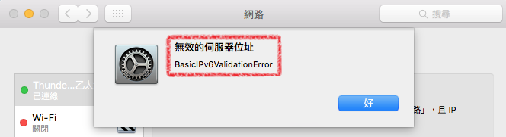
- 問：如何知道我的電腦與校園骨幹的網路速度？
- 問：宿網使用到一半突然不通，該怎麼辦？

服務信箱：dorms@cc.nthu.edu.tw
服務電話：分機31178（學生宿舍網路服務專線)
服務時間：週一至週五 08:30-12:00 13:30-17:00
計算機與通訊中心
網路系統組 敬啟

